**HUMAN COMPUTER INTERACTION**

**SE215**

TYPOGRAPHY IN DESIGN

Thiết kế website điện ảnh lớn

Nhóm 13:

* Phạm Ngọc Quân
* Dương Văn Thanh
* Trần Hưng Quang
* Nguyễn Trung Quân

Contents

**I.** **Tóm tắt kết quả** 3

**II.** **Chi tiết** 4

1. Compile text objects inventory 4

2. Plan for management of users’ attention 4

3. Design perceptual layers 4

4. Decide where typeface will be used and why 7

5. Choose typography - Consider possible constraints: 7

**III.** **Kết luận và khuyến nghị** 8

1. Conclusions 8

2. Recommendations 8

# **Tóm tắt kết quả**

* Typeface:

Các title kiểu in đậm (bold), kích thước 40px

Các đoạn văn bản kiểu bình thường (regular), kích thước 20px

* font-family: Open Sans, Helvetica Neue, Arial, sans-serif (kiểu chữ không chân)

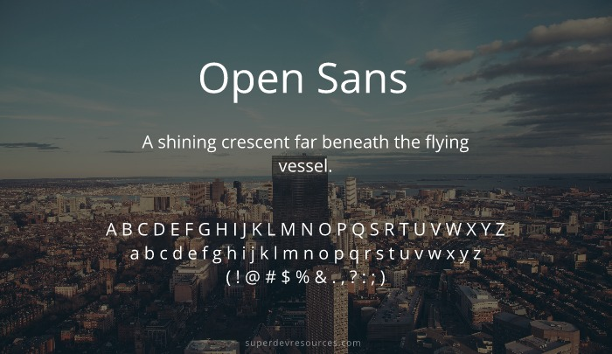

* Lý do chọn typeface như vậy là vì sự tương quan giữa kích thước tiêu đề và nội dung văn bản như vậy sẽ giúp người đọc dễ nhìn, dễ phân biệt đâu là tiêu đề, đâu là nội dung mà không cần phải đọc nội dung của đoạn text đó. Cùng với việc layout hợp lý, font chữ đẹp sẽ tạo điểm nhấn cho văn bản
* Lý do chọn font ở trên là vì kiểu chữ phù hợp với thiết kế, không quá thô cứng cũng không quá màu mè, kiểu chữ nhìn thuận mắt với các style như in đậm, gạch chân,… và quan trọng là font chữ trên hỗ trợ tiếng việt (không bị lỗi font ghi gõ tiếng việt như một số kiểu chữ khác). Open Sans là một trong những font chữ tốt nhất trên thị trường để thiết kế website.

# **Chi tiết**

## Compile text objects inventory

* 1. Những đối tượng text cần thể hiện:

Tiêu đề và nội dung các mẫu tin trong phân top banner trên trang chủ - giành cho hầu hết người xem

Nội dung lịch sử giải thưởng cánh diều vàng – giành cho giành cho đọc giả những người muốn tìm hiểu về lịch sử giải thưởng

Nội dung các tác phẩm phim đạt giải – giành cho các nhà làm phim, khán giả, đọc giả, nhà phê bình điện ảnh

Tên, thông tin sơ lượt và loại giải đạt được của nghệ sĩ đạt giải – giành cho người hâm mộ, các nhà đầu tư điện ảnh, đạo diễn

Form liên hệ, lời cảm ơn và địa chỉ của Hội điện ảnh Việt Nam – giành cho khán giả, nhà phê bình

* 1. Dữ liệu text có thể thêm trong vòng đời của bản thiết kế:

Các mẫu tin và giải thưởng, thông tin người dùng, thông tin các tác phẩm chủ yếu là các bộ phim, thông tin về các nghệ sĩ (diễn viên, đạo diễn quay phim,…), thông tin bảng xếp hạng phim điện ảnh theo các loại

## Plan for management of users’ attention

Cấp độ chú ý khi người dùng sử dụng chức năng (được sắp xếp với độ ưu tiên từ trái sang phải):

Top-banner các mẫu tin về giải thưởng cánh diều vàng: ảnh đại diện cho mẫu tin (ảnh nền), tiêu đề mẫu tin, tóm tắt mẫu tin, nút xem thêm.

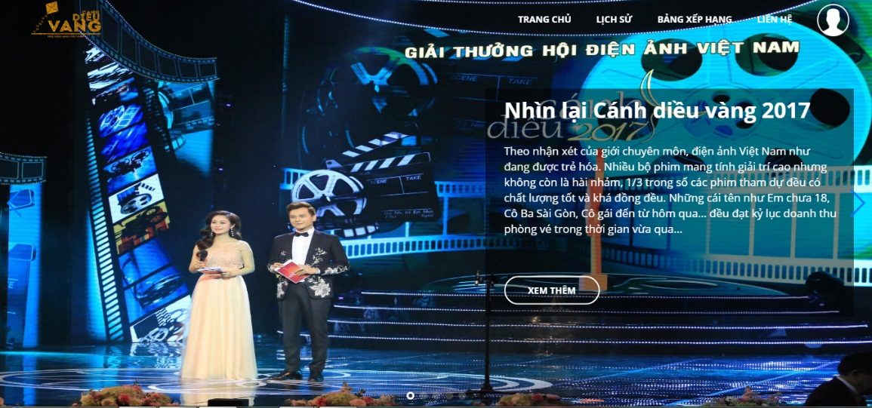

Block lịch sử cánh diều vàng: Nội dung tóm tắt lịch sử cánh diều vàng, hình ảnh biểu tượng của giải thưởng, nút xem thêm.

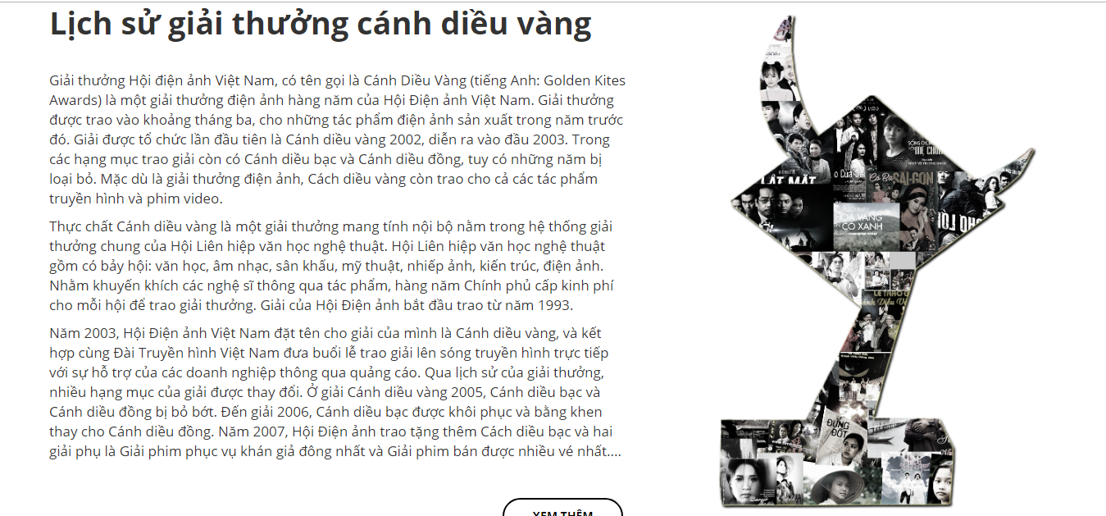

Block các tác phẩm điện ảnh đạt giải: Tên phim, giải mà phim đạt được, nội dung phim, trailer, hình ảnh đại cho phim (lúc chọn để thay đổi giữa các panel), các nội dung phụ (đạo diễn, diễn viên tham gia, doanh thu,…), nút xem thêm.

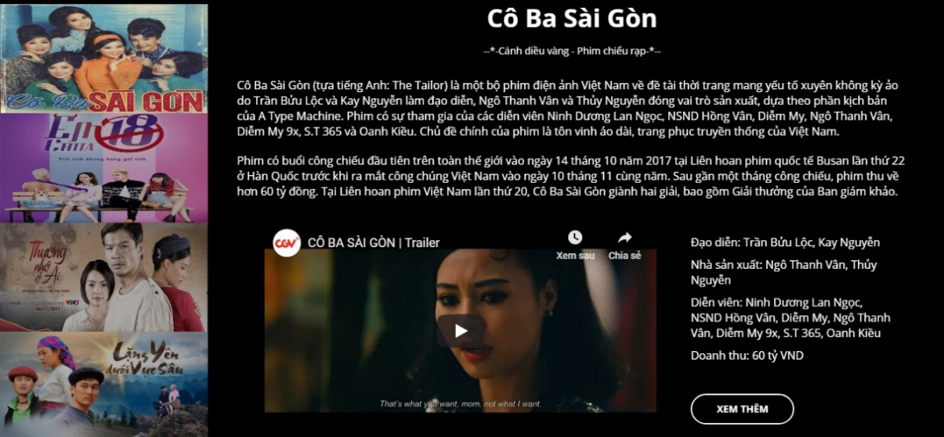

Block các nghệ sĩ được vinh danh: Hình ảnh đại diện theo phim mà họ được nhận giải, tên nghệ sĩ, thông tin cá nhân, nút xem thêm.

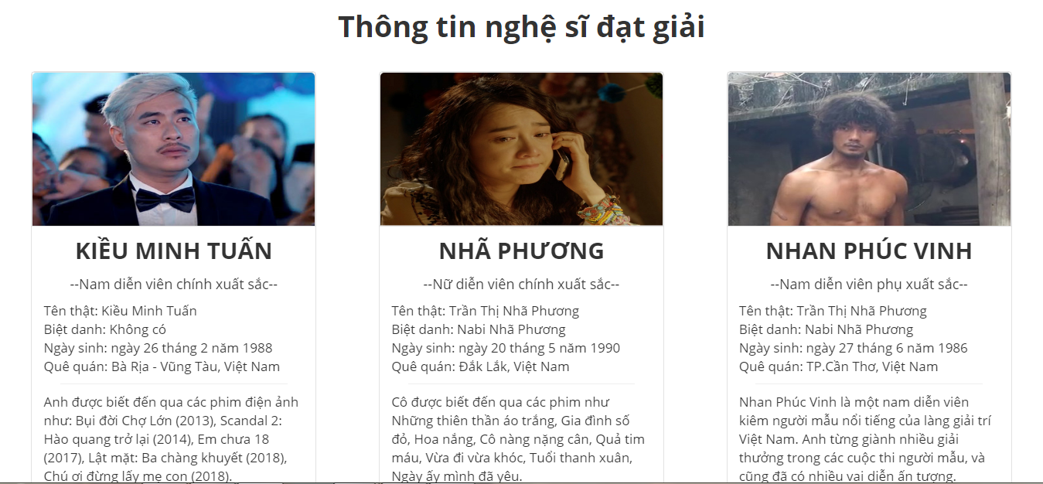

Block liên hệ: form điền thông tin đóng góp ý kiến, địa chỉ hội điện ảnh Việt Nam, lời cảm ơn đến khán thính giả sử dụng trang web.

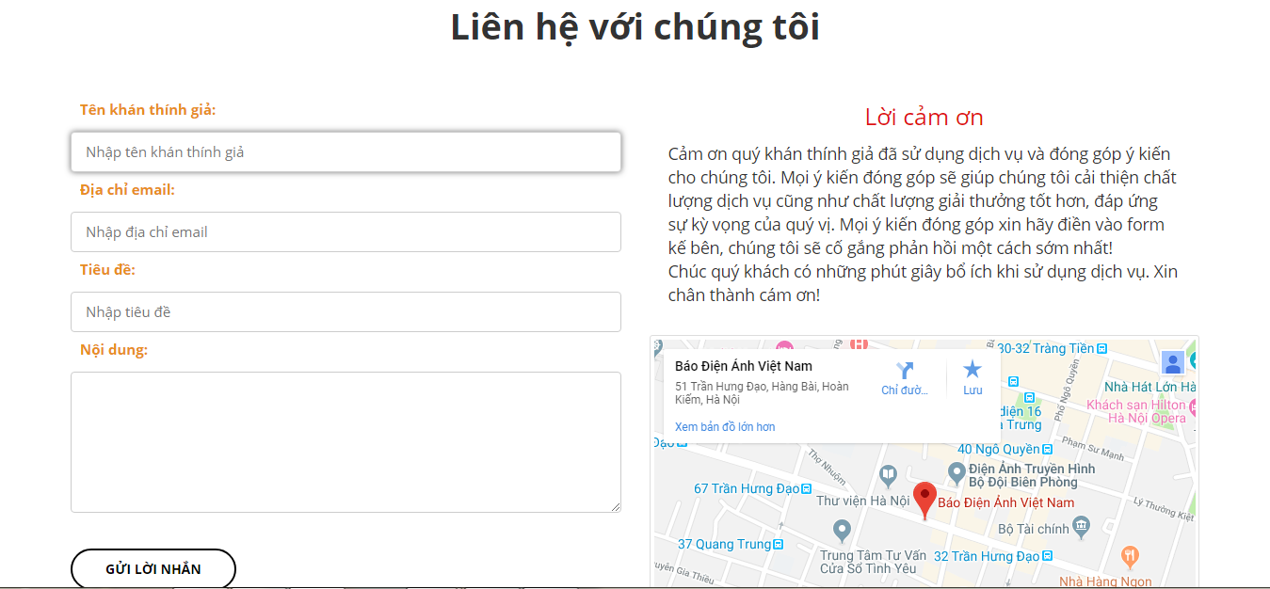

Những thành phần cần người dùng chú ý nhiều đến trong một thành phần đồ họa sẽ được làm nổi bật bằng cách tang độ tương phản màu sắc nếu là hình ảnh và sẽ làm kích thước lớn lên nếu là chữ, đóng khung hoặc sử dụng màu nổi cũng làm cho đối tượng chữ nổi bật lên.

## Design perceptual layers

1. Choose contrast polarity – design with dark colors against a white background

*(Check for Clashing Colors or Backgrounds - Kiểm tra xung đột màu và màu nền)*

sử dụng các hình ảnh màu tối làm nền cho top-banner và màu trắng cho các phần văn bản giúp tăng độ tương phản làm nổi bật văn bản, tương tự với các phần khác sử dụng màu trắng làm màu nền và văn bản sẽ mang màu đen

1. Match the salience (prominence) of the data layers to their hierarchy
2. Match the Mood to the Message

*(liên kết giữa tâm trạng và thông điệp)*

Thông điệp thể hiện tâm trạng của người viết sẽ được thấy rõ ở phần bình luận tác phẩm điện ảnh, diễn viên đạt giải. Mỗi bình luận sẽ thể hiện thấy độ của họ đối với đối tượng đó về nhiều khía cạnh đánh giá khác nhau như hay, dở, xứng đáng hay chưa xứng đáng đạt giải, ý nghĩa, vô nghĩa,…

1. Match the Mood to Your Audience

*(liên kết tâm trạng với đối tượng sử dụng)*

1. Match the Font’s Point Size to the Design Context

*(làm cho kích thước của font chữ phù hợp với nội dung thiết kế)*

Tùy theo chức năng của đoạn văn bản mà nó có kích thước to nhỏ khác nhau như tiêu đề sẽ có kích thước là 40px, nội dung sẽ có kích thước 20px, không giống các thiết kế quản cáo sản phẩm tiêu đề không quá lớn ảnh hưởng đến sự trải nghiệm khi người dùng đọc phần nội dung và làm cho tổng thể bố cục văn bản không tương xứng.

1. Neglect Spacing and Alignment

*(đừng bỏ qua khoảng trắng và canh lề)*

Khoảng trắng và canh lề cho văn bản giúp người đọc dễ nhìn, dễ đọc tránh sự khó chịu khi tìm hiểu nội dung đồng thời tạo cho tổng thể bố cục đẹp và hợp lý

1. Learn to Kern

*(the amount of spacing between two letters)*

Khoảng cách giữa hai chữ cái là 1px

1. Limit Your Number of Typefaces & Weights / Styles

*(Giới hạn số kiểu chữ và độ dày / phong cách của bạn)*

Trong toàn bộ các đoạn văn bản, tiêu đề luôn ở kiểu in đậm kích thước 40px, nội dung ở kiểu thường kích thước 20px

1. Avoid Common “Type Crimes”

*(Tránh các “Type Crimes” thông thường)*

Font chữ được giữ nguyên tỷ lệ ban đầu không kéo dài, nén, xiên hoặc áp dụng bất kỳ những biến dạng khác tránh làm mờ chữ (types crime: computer styling)

Các ký hiệu như gạch chân, in đậm in nghiêng dùng để nhấn mạnh các từng ngữ muốn người xem chú ý sẽ được sử dụng một cách hợp lý và không sử dụng quá nhiều (type crime: to many signals)

Các nội dung văn bản sẽ được căn chỉnh sao cho dòng cuối cùng của văn bản không bị quá ngắn hoặc sang đoạn tiếp theo với phần kết thúc của đoạn trước tránh làm mất thẩm mỹ kiến người đọc khó khăn hơn khi tìm hiểu nội dung (type crime: orphan & widows)

Các lời trích dẫn sẽ đươc nằm trong đấu nháy kép (“quote”) không sử dụng dấu " để thay thế (types crime: dummy quotes & hanging quotes)

Sử dụng hợp lý dấu gạch ngang và dấu gạch nối, gạch ngang được sử dụng để nối các từ ghép, để ngắt lời và giữa các số không liên tục như số điện thoại, gạch nối được sử dụng để kết nối số liên tục như thời gian, ngày tháng, số trang (types crime: incorrect use of hyphens)

Căn chỉnh văn bản hợp lý tránh trường hợp bị thừa một lớn khoảng trắng quá lớn giữa các từ (types crime: poorly justified type).

Không lạm dụng các font chữ tạo điểm nhấn quá nhiều (font papyrus, hobo) không phù hợp với nội dung website gây khó chịu cho người dùng (types crime: bad typefaces)

1. Manipulate salience by adjusting contrast, symbol/font size, line weight, screen pattern, etc.

Tăng độ mờ của ảnh nền để làm nổi bật nội dung nằm trên nó.

In đậm và tang kích thước tiêu đề để người dùng chú ý hơn đến nó giúp họ nắm được nội dung chính mà đoạn văn bản ở dưới muốn đề cập đến.

Một số đoạn văn bản được canh giữa tạo nên sự cân đối giúp người xem dễ đọc và tiếp cận một cách dễ dàng đến nội dung, tạo cảm giác thoải mãi, thư giãn.

## Decide where typeface will be used and why

1. Xác định những vùng cần định dạng kiểu chữ:

Tiêu đề của các block nội dung ở các phần như top-banner, các block ở phần than và footer, tiêu đề sẽ được in đậm, cỡ chữ 40px, canh trái

Các đoạn văn bản nội dung đi theo sau tiêu đề, sẽ được định dạng ở kiểu thường, cỡ chữ 20px, cách nhau một khoảng 20px, canh trái

Tên của các tác phẩm điện ảnh và tên nghệ sĩ đạt giải cũng được in đậm, cỡ chữ 35px, căn giữa

1. Typography can make data “pop out” but overuse of typography can dilute its impact. Therefore, use typography only for the things it does well:
   * 1. Tập hợp các thành phần văn bản liên quan: Trong phần thông tin các nghệ sĩ nhận được giải thưởng cánh diều vàng trong năm qua các phần thông tin liên quan với nhau sẽ được gom theo nhóm thể hiện thành 1 cột như tên nghệ sĩ, thông tin sơ lượt về nghệ sĩ đó, giải mà họ đạt được,…
     2. Ghi nhãn dữ liệu bằng kiểu chữ: Trên mỗi bài viết hay đoạn văn bản trình bày về một thứ gì đó, thường có một tiêu đề thể hiện nội dung chính được in đậm và có kích thước lớn hơn phần văn bản ở dưới, việc dùng kiểu in đậm sẽ giúp người dùng nắm được nội dung chính trước khi xem toàn bộ bài viết.
     3. Tạo các cửa sổ bật lên để phân biệt các thành phần: Các thông báo cho người đọc về các chính sách, điều khoản khi sử dụng dịch vụ, thông báo lỗi, thông báo sự kiện, thông báo… sẽ được hiển thị trên một popup hiện ngay trên màn hình đang thao tác kèm với việc làm mờ nền và các icon đặc biệt sẽ giúp làm nổi bật thông báo và người đọc dễ nhận biết chúng.

## Choose typography - Consider possible constraints:

1. Cultural constraints

Font chữ phải hỗ trợ tiếng việt các dấu thanh phải được thể hiện rõ ràng không bị nhầm lẫn với nhau, phong chữ không quá lè lẹt

1. Standards – Deviations from legacy practices can induce errors

Chữ viết rõ ràng, dễ nhìn, phù hợp để thể hiện nội dung của giải thưởng cánh diều vàng.

1. Consistency – typography use should be consistent with other applications in the user’s working environment

Font chữ Open Sans, Helvetica Neue, Arial, sans-serif là một font chữ được dùng phổ biến hiện nay để thiết kế website (1.7 triệu websites sử dụng), được sử dụng nhiều trong các template của bootstrap. Font chữ đẹp nhưng không quá rườm rà, sử dụng dễ dàng và hỗ trợ nhiều loại ngôn ngữ khác nhau. Font chữ được tối ưu trong việc in ấn, web và giao diện di động.

1. Identifiability – The identification requirements of the typography may restrict the set of usable typography

Open Sans, Helvetica Neue, Arial, sans-serif là kiểu chữ không chân (sans-serif), được sử dụng cho một số trang web của google. Open Sans có một số lượng biến thể lớn có 5 mức in đậm khác nhau và 5 biến thể in nghiêng tương ứng. Các số trong kiểu chữ có thể được đặt dưới dạng bảng, tỷ lệ hoặc thống kê văn bản.

# **Kết luận và khuyến nghị**

## Conclusions

Website sử dụng một font chữ thống nhất là Open Sans, Helvetica Neue, Arial, sans-serif với các kiểu chữ thích hợp tùy vào vị trí của nó như tiêu đề sẽ được in đậm với kích thước 40px, các đoạn văn bản với kiểu thường kích thước 20px. Sử dụng màu sắc tương phản nhau giữa văn bản và nền để làm nổi bật nội dung chính. Nội dung sẽ được căn chỉnh phù hợp theo từng trường hợp.

## Recommendations